附件 4：

# 管理会计应用指引第400号——营运管理

第一章 总 则

第一条 为了促进企业加强营运管理，提高营运效率和质量， 实现营运目标，根据《管理会计基本指引》，制定本指引。

第二条 营运管理，是指为了实现企业战略和营运目标，各级管理者通过计划、组织、指挥、协调、控制、激励等活动，实现对企业生产经营过程中的物料供应、产品生产和销售等环节的价值增值管理。

第三条企业进行营运管理，应区分计划（Plan）、实施(Do)、检查(Check)、处理(Act)等四个阶段（简称PDCA管理原则），形成闭环管理，使营运管理工作更加条理化、系统化、科学化。

第四条 营运管理领域应用的管理会计工具方法，一般包括本量利分析、敏感性分析、边际分析和标杆管理等。

企业应根据自身业务特点和管理需要等，选择单独或综合运用营运管理工具方法，以更好地实现营运管理目标。

第五条 企业应用营运管理工具方法，一般按照营运计划的制定、营运计划的执行、营运计划的调整、营运监控分析与报告、营运绩效管理等程序进行。

第二章 应用环境

第六条 企业营运管理的应用环境包括组织架构、管理制度和流程、信息系统以及相关外部环境等。

第七条 为确保营运管理的有序开展，企业应建立健全营运管理组织架构，明确各管理层级或管理部门在营运管理中的职责， 有效组织开展营运计划的制定审批、分解下达、执行监控、分析报告、绩效管理等日常营运管理工作。

第八条 企业应建立健全营运管理的制度体系，明确营运管理各环节的工作目标、职责分工、工作程序、工具方法、信息报告等内容。

第九条 企业应建立完整的业务信息系统，规范信息的收集、整理、传递和使用等，有效支持管理者决策。

第三章 营运计划的制定

第十条 营运计划，是指企业根据战略决策和营运目标的要求， 从时间和空间上对营运过程中各种资源所做出的统筹安排，主要作用是分解营运目标，分配企业资源，安排营运过程中的各项活动。

第十一条 营运计划按计划的时间可分为长期营运计划、中期营运计划和短期营运计划；按计划的内容可分为销售、生产、供应、财务、人力资源、产品开发、技术改造和设备投资等营运计划。

第十二条 制定营运计划应当遵循以下原则：

（一）系统性原则。企业在制定计划时不仅应考虑营运的各个环节，还要从整个系统的角度出发，既要考虑大系统的利益， 也要兼顾各个环节的利益。

（二）平衡性原则。企业应考虑内外部环境之间的矛盾，有效平衡可能对营运过程中的研发、生产、供应、销售等存在影响的各个方面，使其保持合理的比例关系。

（三）灵活性原则。企业应当充分考虑未来的不确定性，在制定计划时保持一定的灵活性和弹性。

第十三条 企业在制定营运计划时，应以战略目标和年度营运目标为指引，充分分析宏观经济形势、行业发展规律以及竞争对手情况等内外部环境变化，同时还应评估企业自身研发、生产、供应、销售等环节的营运能力，客观评估自身的优势和劣势以及面临的风险和机会等。

第十四条 企业在制定营运计划时，应开展营运预测，将其作为营运计划制定的基础和依据。

第十五条 营运预测，是指通过收集整理历史信息和实时信息， 恰当运用科学预测方法，对未来经济活动可能产生的经济效益和发展趋势做出科学合理的预计和推测的过程。

第十六条 企业应用多种工具方法制定营运计划的，应根据自身实际情况，选择单独或综合应用预算管理领域、平衡计分卡、标杆管理等管理会计工具方法；同时，应充分应用本量利分析、敏感性分析、边际分析等管理会计工具方法，为营运计划的制定

提供具体量化的数据分析，有效支持决策。

第十七条 企业应当科学合理地制定营运计划，充分考虑各层次营运目标、业务计划、管理指标等方面的内在逻辑联系，形成涵盖各价值链的、不同层次和不同领域的、业务与财务相结合的、短期与长期相结合的目标体系和行动计划。

第十八条 企业应采取自上而下、自下而上或上下结合的方式制定营运计划，充分调动全员积极性，通过沟通、讨论达成共识。

第十九条 企业应根据营运管理流程，对营运计划进行逐级审批。企业各部门应在已经审批通过的营运计划基础上，进一步制定各自的业务计划，并按流程履行审批程序。

第二十条 企业应对未来的不确定性进行充分的预估，在科学营运预测的基础上，制定多方案的备选营运计划，以应对未来不确定性带来的风险与挑战。

第四章 营运计划的执行

第二十一条 经审批的营运计划应以正式文件的形式下达执行。企业应逐级分解营运计划，按照横向到边、纵向到底的要求分解落实到各所属企业、部门、岗位或员工，确保营运计划得到充分落实。

第二十二条 经审批的营运计划应分解到季度、月度，形成月度的营运计划，逐月下达、执行。各企业应根据月度的营运计划组织开展各项营运活动。

第二十三条 企业应建立配套的监督控制机制，及时记录营运计划执行情况，进行差异分析与纠偏，持续优化业务流程，确保营运计划有效执行。

第二十四条 企业应在月度营运计划的基础上，开展月度、季度滚动预测，及时反映滚动营运计划所对应的实际营运状况，为企业资源配置的决策提供有效支持。

第五章 营运计划的调整

第二十五条 营运计划一旦批准下达，一般不予调整。宏观经济形势、市场竞争形势等发生重大变化，导致企业营运状况与预期出现较大偏差的，企业可以适时对营运计划做出调整，使营运目标更加切合实际。

第二十六条 企业在营运计划执行过程中，应关注和识别存在的各种不确定因素，分析和评估其对企业营运的影响，适时启动调整原计划的有关工作，确保企业营运目标更加切合实际，更合理地进行资源配置。

第二十七条 企业在做出营运计划调整决策时，应分析和评估营运计划调整方案对企业营运的影响，包括对短期的资源配置、营运成本、营运效益等的影响以及对长期战略的影响。

第二十八条 企业应建立营运计划调整的流程和机制，规范营运计划的调整。营运计划的调整应由具体执行的所属企业或部门提出调整申请，经批准后下达正式文件。

第六章 营运监控分析与报告

第二十九条 为了强化营运监控，确保企业营运目标的顺利完成， 企业应结合自身实际情况，按照日、周、月、季、年等频率建立营运监控体系；并按照PDCA管理原则，不断优化营运监控体系的各项机制， 做好营运监控分析工作。

第三十条 企业的营运监控分析，是指以本期财务和管理指标为起点，通过指标分析查找异常，并进一步揭示差异所反映的营运缺陷， 追踪缺陷成因，提出并落实改进措施，不断提高企业营运管理水平。

第三十一条 营运管理监控的基本任务是发现偏差、分析偏差和纠正偏差。

（一）发现偏差。企业通过各类手段和方法，分析营运计划的执行情况，发现计划执行中的问题。

（二）分析偏差。企业对营运计划执行过程中出现的问题和偏差原因进行研究，采取针对性的措施。

（三）纠正偏差。企业根据偏差产生的原因采取针对性的纠偏对策，使企业营运过程中的活动按既定的营运计划进行，或者按照本指引第五章对营运计划进行必要的调整。

第三十二条 企业营运监控分析应至少包括发展能力、盈利能力、偿债能力等方面的财务指标，以及生产能力、管理能力等方面的非财务内容，并根据所处行业的营运特点，通过趋势分析、对标分析等工具方法，建立完善营运监控分析指标体系。

第三十三条 企业营运分析的一般步骤包括：

（一）明确营运目的，确定有关营运活动的范围；

（二）全面收集有关营运活动的资料，进行分类整理；

（三）分析营运计划与执行的差异，追溯原因；

（四）根据差异分析采取恰当的措施，并进行分析和报告。

第三十四条 企业应将营运监控分析的对象、目的、程序、评价及改进建议形成书面分析报告。分析报告按照分析的范围及内容可以分为综合分析报告、专题分析报告和简要分析报告；按照分析的时间分为定期分析报告和不定期分析报告。

第三十五条 企业应建立预警、督办、跟踪等营运监控机制，及时对营运监控过程中发现的异常情况进行通报、预警，按照PDCA管理原则督促相关责任人将工作举措落实到位。

第三十六条 企业可以建立信息报送、收集、整理、分析、报告等日常管理机制，保证信息传递的及时性和可靠性；建立营运监控管理信息系统、营运监控信息报告体系等，保证营运监控分析工作的顺利开展。

第七章 营运绩效管理

第三十七条 企业可以开展营运绩效管理，激励员工为实现营运管理目标做出贡献。

第三十八条 企业可以建立营运绩效管理委员会、营运绩效管理办公室等不同层级的绩效管理组织，明确绩效管理流程和审批

权限，制定绩效管理制度。

第三十九条 企业可以以营运计划为基础，制定绩效管理指标体系，明确绩效指标的定义、计算口径、统计范围、绩效目标、评价标准、评价周期、评价流程等内容，确保绩效指标具体、可衡量、可实现、相关以及具有明确期限。

第四十条 绩效管理指标应以企业营运管理指标为基础，做到无缝衔接、层层分解，确保企业营运目标的落实。

第八章 附 则第四十一条 本指引由财政部负责解释。

# 管理会计应用指引第401号——本量利分析

第一章 总 则

第一条 本量利分析，是指以成本性态分析和变动成本法为基础， 运用数学模型和图式，对成本、利润、业务量与单价等因素之间的依存关系进行分析，发现变动的规律性，为企业进行预测、决策、计划和控制等活动提供支持的一种方法。其中，“本”是指成本，包括固定成本和变动成本；“量”是指业务量，一般指销售量；“利”一般指营业利润。

第二条 本量利分析的基本公式如下:

营业利润＝（单价－单位变动成本）×业务量－固定成本

第三条 本量利分析主要用于企业生产决策、成本决策和定价决策，也可以广泛地用于投融资决策等。

第四条 企业在营运计划的制定、调整以及营运监控分析等程序中通常会应用到本量利分析。

第五条 企业应用本量利分析，应遵循《管理会计应用指引第 400 号——营运管理》中对应用环境的一般要求。

第二章 应用程序

第六条 本量利分析方法通常包括盈亏平衡分析、目标利润分

析、敏感性分析、边际分析等。

第七条 盈亏平衡分析（也称保本分析），是指分析、测定盈亏平衡点，以及有关因素变动对盈亏平衡点的影响等，是本量利分析的核心内容。盈亏平衡分析的原理是，通过计算企业在利润为零时处于盈亏平衡的业务量，分析项目对市场需求变化的适应能力等。

盈亏平衡分析包括单一产品的盈亏平衡分析和产品组合的盈亏平衡分析。

第八条 单一产品的盈亏平衡分析通常采用以下方法：

（一）公式法

盈亏平衡点的业务量＝固定成本÷（单价－单位变动成本） 盈亏平衡点的销售额＝单价×盈亏平衡点的业务量

或 盈亏平衡点的销售额＝固定成本÷（1－变动成本率） 或 盈亏平衡点的销售额＝固定成本÷边际贡献率

边际贡献率＝1－变动成本率

企业的业务量等于盈亏平衡点的业务量时，企业处于保本状态； 企业的业务量高于盈亏平衡点的业务量时，企业处于盈利状态，企业的业务量低于盈亏平衡点的业务量时，企业处于亏损状态。

（二）图示法

企业可以使用本量利关系图进行分析。本量利关系图按照数据的特征和目的分类，可以分为传统式、贡献毛益式和利量式三种图形（具体的图示法分析见附录）。

第九条 产品组合的盈亏平衡分析通常采用以下方法：

产品组合的盈亏平衡分析是在掌握每种单一产品的边际贡献率的基础上，按各种产品销售额的比重进行加权平均，据以计算综合边际贡献率，从而确定多产品组合的盈亏平衡点。

某种产品的销售额权重＝该产品的销售额÷各种产品的销售额

合计

盈亏平衡点的销售额＝固定成本÷（1－综合变动成本率） 或 盈亏平衡点的销售额＝固定成本÷综合边际贡献率

综合边际贡献率＝1－综合变动成本率

企业销售额高于盈亏平衡点时，企业处于盈利状态；企业销售额低于盈亏平衡点时，企业处于亏损状态。企业通常运用产品组合的盈亏平衡点分析优化产品组合，提高获利水平。

第十条 目标利润分析是在本量利分析方法的基础上，计算为达到目标利润所需达到的业务量、收入和成本的一种利润规划方法，该方法应反映市场的变化趋势、企业战略规划目标以及管理层需求等。

目标利润分析包括单一产品的目标利润分析和产品组合的目标利润分析。单一产品的目标利润分析重在分析每个要素的重要性。产品组合的目标利润分析重在优化企业产品组合。

第十一条 企业应结合市场情况、宏观经济背景、行业发展规划以及企业的战略发展规划等确定目标利润。

第十二条 企业要实现目标利润，在假定其他因素不变时，通常应提高销售数量或销售价格，降低固定成本或单位变动成本。单一产品的目标利润分析公式如下：

实现目标利润的业务量＝（目标利润＋固定成本）÷（单价－单位变动成本）

实现目标利润的销售额＝单价×实现目标利润的业务量

或 实现目标利润的销售额＝（目标利润＋固定成本）÷边际贡

献率

企业在应用该工具方法进行如何提高销售量的策略分析时，可以根据市场情况的变化对销售价格进行调整，降价通常可能促进销售量的增加，提价通常可能使销售量下降；在市场需求极为旺盛的情况下， 可以通过增加固定成本支出（如广告费、租赁设备等）、扩大生产能力来扩大销售量。

第十三条 产品组合的目标利润分析通常采用以下方法：

在单一产品的目标利润分析基础上，依据分析结果进行优化调整，寻找最优的产品组合。基本分析公式如下：

实现目标利润的销售额＝（综合目标利润＋固定成本）÷（1－

综合变动成本率）

实现目标利润率的销售额＝固定成本÷（1－综合变动成本率－

综合目标利润率）

企业在应用该工具方法进行优化产品产量结构的策略分析时， 在既定的生产能力基础上，可以提高具有较高边际贡献率的产品的产量。

第十四条 敏感性分析参见《管理会计应用指引第 402 号——敏感性分析》。

第十五条 边际分析参见《管理会计应用指引第 403 号——边际分析》。

第三章 工具方法评价

第十六条 本量利分析的主要优点是：可以广泛应用于规划企业经济活动和营运决策等方面，简便易行、通俗易懂和容易掌握。

第十七条 本量利分析的主要缺点是：仅考虑单因素变化的影响， 是一种静态分析方法，且对成本性态较为依赖。

第四章 附 则第十八条 本指引由财政部负责解释。

# 管理会计应用指引第402号——敏感性分析

第一章 总 则

第一条 敏感性分析，是指对影响目标实现的因素变化进行量化分析，以确定各因素变化对实现目标的影响及其敏感程度。

敏感性分析可以分为单因素敏感性分析和多因素敏感性分析。

第二条 敏感性分析具有广泛适用性，有助于识别、控制和防范短期营运决策、长期投资决策等相关风险，也可以用于一般经营分析。

第三条 企业在营运计划的制定、调整以及营运监控分析等程序中通常会应用到敏感性分析，敏感性分析也常用于长期投资决策等。

第四条 企业应用敏感性分析，应遵循《管理会计应用指引第 400 号——营运管理》中对应用环境的一般要求。

第二章 在短期营运决策中的应用程序

第五条 短期营运决策中的敏感性分析主要应用于目标利润规划。

第六条 短期营运决策中的敏感性分析的应用程序一般包括确定短期营运决策目标、根据决策环境确定决策目标的基准值、分析确定影响决策目标的各种因素、计算敏感系数、根据敏感系数对各因素进行排序等程序。

第七条 在利润规划敏感性分析中，利润规划的决策目标是利润最大化，有关公式如下：

利润＝销售量×（单价－单位变动成本）－固定成本总额

第八条 在确定利润基准值时，企业通常根据正常状态下的产品销售量、定价和成本状况，使用本量利公式测算目标利润基准值。第九条 企业根据本量利公式分析和识别影响利润基准值的因

素，包括销售量、单价、单位变动成本和固定成本。

企业在进行敏感性分析时，可视具体情况和以往经验选取对利润基准值影响较大的因素进行分析。

第十条 企业在进行因素分析时，通过计算各因素的敏感系数， 衡量因素变动对决策目标基准值的影响程度。企业可以进行单因素敏感性分析或多因素敏感性分析。

第十一条 单因素敏感性分析，是指每次只变动一个因素而其他因素保持不变时所做的敏感性分析。敏感系数反映的是某一因素值变动对目标值变动的影响程度，有关公式如下：

某因素敏感系数＝目标值变动百分比÷因素值变动百分比

在目标利润规划中，目标值为目标利润，变动因素为销售量、单价、单位变动成本和固定成本。敏感系数的绝对值越大，该因素越敏感。

第十二条 多因素敏感性分析，是指假定其它因素不变时，分析两种或两种以上不确定性因素同时变化对目标的影响程度所做的敏感性分析。

企业在进行目标利润规划时，通常以利润基准值为基础，测算销售量、单价、单位变动成本和固定成本中两个或两个以上的因素同时发生变动时，对利润基准值的影响程度。

第十三条 企业应根据敏感系数绝对值的大小对其进行排序，按照有关因素的敏感程度优化规划和决策。

有关因素只要有较小幅度变动就会引起利润较大幅度变动的，属于敏感性因素；有关因素虽有较大幅度变动但对利润影响不大的，属于弱敏感性因素。

在短期利润规划决策中，销售量、单价、单位变动成本和固定成本都会对利润产生影响，应重点关注敏感性因素，及时采取措施，加强控制敏感性因素，确保利润规划的完成。

第十四条 在对利润规划进行敏感性分析时，企业应确定导致盈利转为亏损的有关变量的临界值，即确定销售量和单价的最小允许值、单位变动成本和固定成本的最大允许值，有关公式如下：

销售量的最小允许值＝固定成本÷（单价－单位变动成本） 单价的最小允许值＝（单位变动成本×销售量＋固定成本）÷销

售量

单位变动成本的最大允许值＝（单价×销售量－固定成本）÷销

售量

固定成本的最大允许值＝（单价－单位变动成本）×销售量

第三章 在长期投资决策中的应用程序

第十五条 长期投资决策中的敏感性分析，是指通过衡量投资方案中某个因素的变动对该方案预期结果的影响程度，做出对项目投资决策的可行性评价。

第十六条 长期投资决策敏感性分析的一般步骤参考本指引第六条。

第十七条 长期投资决策模型中决策目标的基准值通常包括净现值、内含报酬率、投资回收期、现值指数等。

企业通常需要结合行业和项目特点，参考类似投资的经验，对决策目标基准值的影响因素进行识别和选取。决策目标基准值的影响因素通常包括项目的期限、现金流和折现率。

第十八条 长期投资决策中的敏感性分析，通常分析项目期限、折现率和现金流量等变量的变化对投资方案的净现值、内含报酬率等产生的影响。

第十九条 以净现值为目标值进行敏感性分析的，可以计算投资期内的年现金净流量、有效使用年限和折现率的变动对净现值的影响程度；也可以计算净现值为零时的年现金净流量和有效使用年限的下限。

第二十条 以内含报酬率为基准值进行敏感性分析，可以计算投资期内的年现金净流量和有效使用年限变动对内含报酬率的影响程度。

第四章 工具方法评价

第二十一条 敏感性分析的主要优点是：方法简单易行，分析结果易于理解，能为企业的规划、控制和决策提供参考。

第二十二条 敏感性分析的主要缺点是：对决策模型和预测数据具有依赖性，决策模型的可靠程度和数据的合理性，会影响敏感性分析的可靠性。

第五章 附 则第二十三条 本指引由财政部负责解释。

# 管理会计应用指引第403号——边际分析

第一章 总 则

第一条 边际分析，是指分析某可变因素的变动引起其他相关可变因素变动的程度的方法，以评价既定产品或项目的获利水平，判断盈亏临界点，提示营运风险，支持营运决策。

第二条 企业在营运管理中，通常在进行本量利分析、敏感性分析的同时运用边际分析工具方法。

第三条 企业在营运计划的制定、调整以及营运监控分析等程序中通常会应用到边际分析。

第四条 企业应用边际分析，应遵循《管理会计应用指引第 400 号——营运管理》中对应用环境的一般要求。

第二章 应用程序

第五条 边际分析工具方法主要有边际贡献分析、安全边际分析等。

第六条 边际贡献分析，是指通过分析销售收入减去变动成本总额之后的差额，衡量产品为企业贡献利润的能力。边际贡献分析主要包括边际贡献和边际贡献率两个指标。

边际贡献总额是产品的销售收入扣除变动成本总额后给企业带

来的贡献，进一步扣除企业的固定成本总额后，剩余部分就是企业的利润，相关计算公式如下：

边际贡献总额＝销售收入－变动成本总额单位边际贡献＝单价－单位变动成本

边际贡献率，是指边际贡献在销售收入中所占的百分比，表示每1 元销售收入中边际贡献所占的比重。

边际贡献率＝ 边际贡献 ×100％

销售收入

＝ 单位边际贡献×100％

单价

第七条 企业面临资源约束，需要对多个产品线或多种产品进行优化决策或对多种待选新产品进行投产决策的，可以通过计算边际贡献以及边际贡献率，评价待选产品的盈利性，优化产品组合。

第八条 企业进行单一产品决策时，评价标准如下：

当边际贡献总额大于固定成本时，利润大于 0，表明企业盈利； 当边际贡献总额小于固定成本时，利润小于 0，表明企业亏损； 当边际贡献总额等于固定成本时，利润等于 0，表明企业保本。第九条 当进行多产品决策时，边际贡献与变动成本之间存在如

下关系：

综合边际贡献率＝1－综合变动成本率

综合边际贡献率反映了多产品组合给企业做出贡献的能力，该指标通常越大越好。

第十条 企业可以通过边际分析对现有产品组合进行有关优化决

策，如计算现有各条产品线或各种产品的边际贡献并进行比较，增加边际贡献或边际贡献率高的产品组合，减少边际贡献或边际贡献率低的产品组合。

第十一条 安全边际分析，是指通过分析正常销售额超过盈亏临界点销售额的差额，衡量企业在保本的前提下，能够承受因销售额下降带来的不利影响的程度和企业抵御营运风险的能力。安全边际分析主要包括安全边际和安全边际率两个指标。

安全边际，是指实际销售量或预期销售量超过盈亏平衡点销售量的差额，体现企业营运的安全程度。有关公式如下：

安全边际＝实际销售量或预期销售量－保本点销售量

安全边际率，是指安全边际与实际销售量或预期销售量的比值，

公式如下：

安全边际率＝

安全边际 ×100％

实际销售量或预期销售量

第十二条 安全边际主要用于衡量企业承受营运风险的能力，尤其是销售量下降时承受风险的能力，也可以用于盈利预测。安全边际或安全边际率的数值越大，企业发生亏损的可能性越小，抵御营运风险的能力越强，盈利能力越大。

第三章 工具方法评价

第十三条 边际分析方法的主要优点是：可有效地分析业务量、变动成本和利润之间的关系，通过定量分析，直观地反映企业营运风险，促进提高企业营运效益。

第十四条 边际分析方法的主要缺点是：决策变量与相关结果之间关系较为复杂，所选取的变量直接影响边际分析的实际应用效果。

第四章 附 则第十五条 本指引由财政部负责解释。

附录：

# 本量利关系图指标计算说明

1. **传统式本量利关系图**是最基本、最常见的本量利关系图形（ 见图 1）。绘制方法如下：
2. 在直角坐标系中，以横轴表示销售量，以纵轴表示成本或销售收入。
3. 在纵轴上找出固定成本数值，即以（0，固定成本数值）为起点，绘制一条与横轴平行的固定成本线。
4. 以（0，固定成本数值）为起点，以单位变动成本为斜率， 绘制总成本线。
5. 以坐标原点（0，0）为起点，以销售单价为斜率，绘制销售收入线。
6. 总成本线和销售收入线的交点就是盈亏临界点销售量。

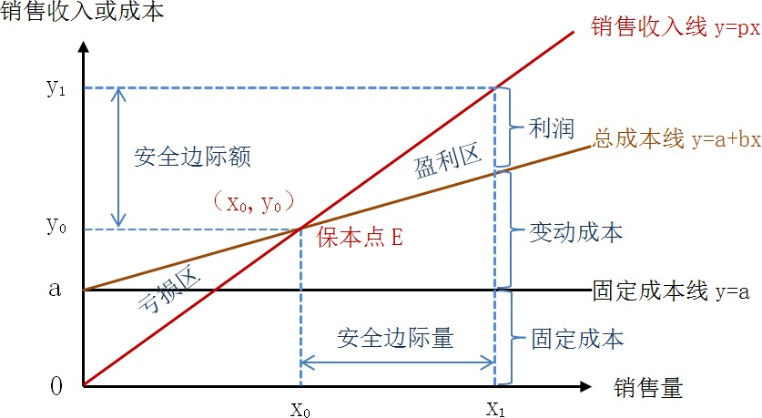

图 1 传统式本量利关系图

1. **贡献毛益式本量利关系图**是将固定成本置于变动成本之上， 能够反映贡献毛益形成过程的图形（见图 2）。绘制方法如下：
2. 在直角坐标系中，以横轴表示销售量，以纵轴表示成本或销售收入。
3. 从原点出发分别绘制销售收入线和变动成本线.
4. 以纵轴上的（0，固定成本数值）点为起点绘制一条与变 动成本线平行的总成本线。
5. 总成本线和销售收入线的交点就是盈亏临界点销售量。

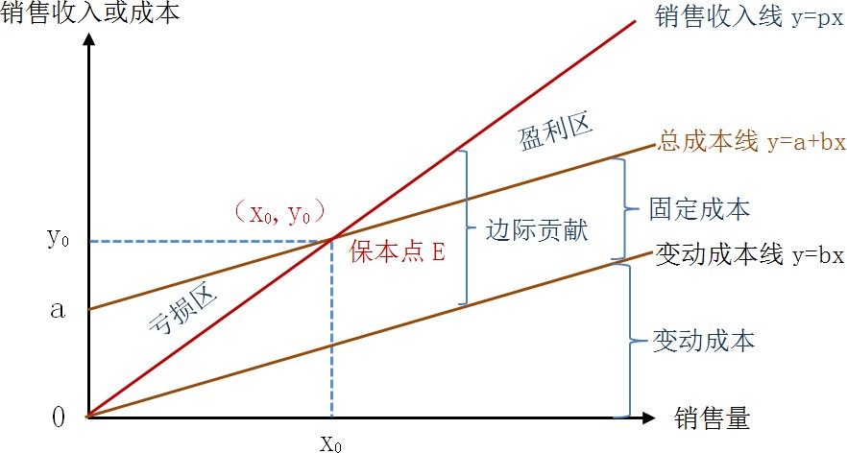

图 2 贡献毛益式本量利关系图

1. **利量式本量利关系图**是反映利润与销售量之间依存关系的图形（见图 3）。绘制方法如下：
2. 在直角坐标系中，以横轴代表销售量，以纵轴代表利润（ 或亏损）。
3. 在纵轴原点以下部分找到与固定成本总额相等的点（0， 固定成本数值），该点表示销售量等于零时，亏损额等于固定成本；从点（0，固定成本数值）出发画出利润线，该线的斜率是企业贡献毛益。
4. 利润线与横轴的交点即为盈亏临界点销售量。

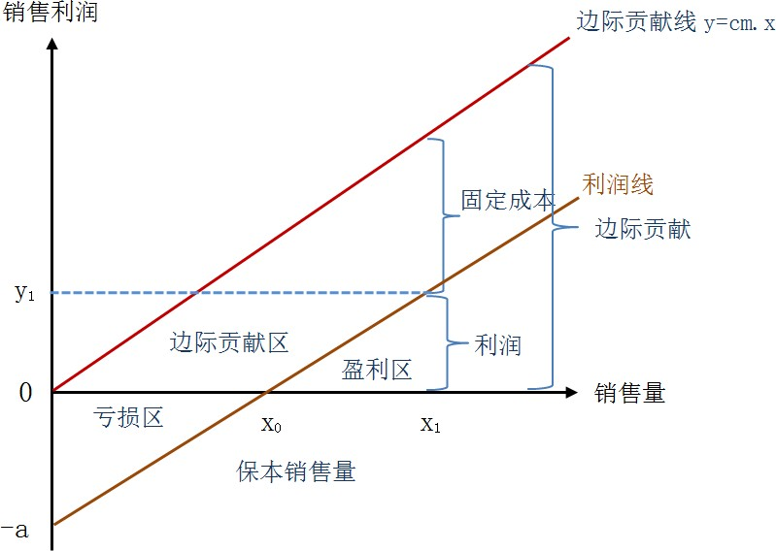

图 3 利量式本量利关系图